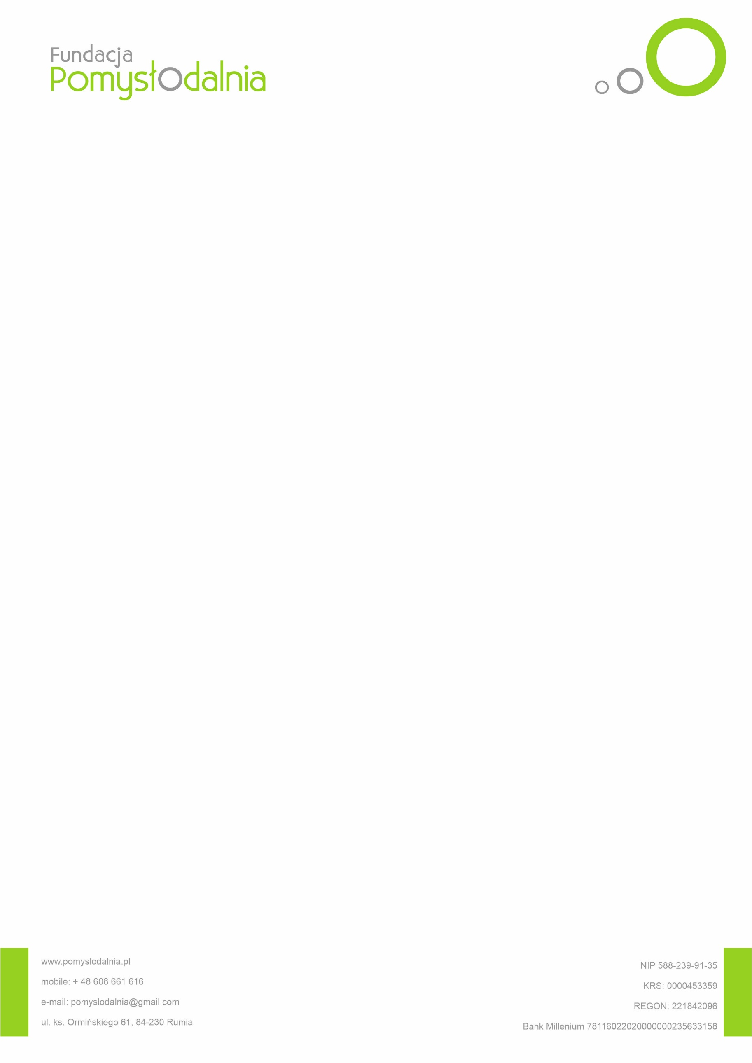
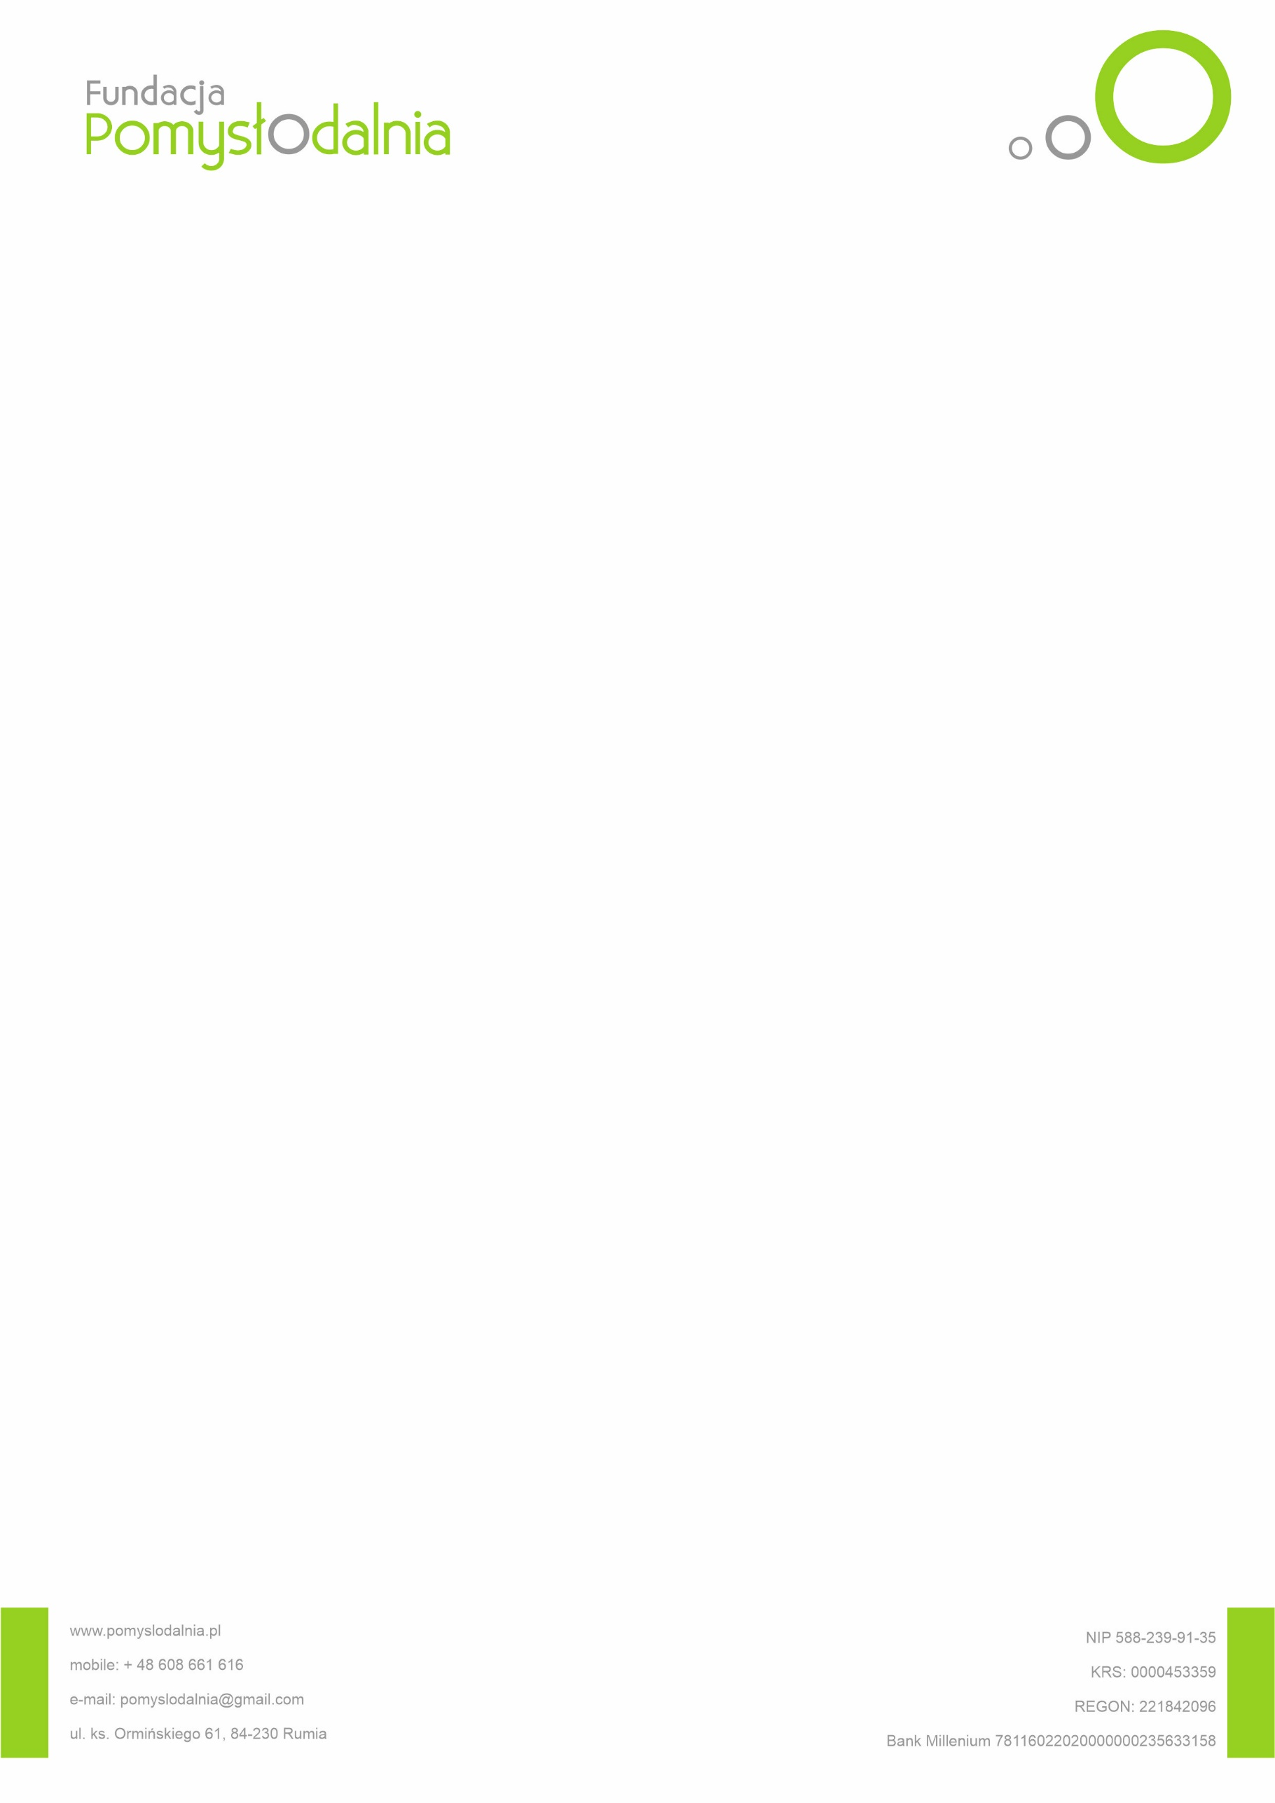
Ankieta: Otwarte konkursy grantowe i stypendialne na Pomorzu w obszarze „Kultura”
Adresat: starostwa i gminy pomorskie
Gmina Słupsk

1.Czy w roku 2020 w gminie został przeprowadzony otwarty konkurs (konkursy) grantowy(e) dla organizacji pozarządowych w obszarze „Kultura”? (postaw krzyżyk X z prawej strony przy właściwej odpowiedzi)
Tak x Nie
Kwota przeznaczona na konkurs (konkursy) w tys. zł……425 000………………………………………………………………………
2.Czy w przypadku braku ww. konkursu planowany jest konkurs w roku 2021?
Tak Nie
Kwota przeznaczona na konkurs (konkursy) w tys. zł……………………………………………………………………………
3.Czy budżet konkursu w stosunku do roku 2019 był:
Większy x Mniejszy Taki sam Nie dotyczy
4.Czy planowany na rok 2021 budżet konkursu w stosunku do roku 2020 będzie:
Większy Mniejszy x Taki sam Nie dotyczy
5. W jakim stopniu budżet konkursu (ów) wyczerpuje oczekiwania aplikujących (% kwoty, o jaką ubiegają się organizacje w stosunku do budżetu konkursu (ów)
Poniżej 30% pomiędzy 30 a 50% 50% powyżej 50% x
6. Ile wynosił w 2020 r. budżet tzw. „małych grantów” (19a) i jaki jest przewidywany w 2021 r.?
Nie dotyczy Budżet 2020 …100 000……….zł Budżet 2021 70 000 ………….zł
7. Czy organizacje i ludzie kultury mogą się ubiegać o inne formy wsparcia/zauważenia/docenienia finansowego lub rzeczowego?
Tak x stypendia x nagrody specjalne/jubileuszowe Inne – jakie? (np. ulgi w opłatach, użyczenia, mobilność) …………………………………………………………………………………………………………………………………………………………….
…Organizacje pozarządowe mają preferencyjne-symboliczne stawki za wynajem lokali miejskich.………………………………………………………………………………………………………………………………………………………….

Lista beneficjentów otwartego konkursu grantowego (może być link lub załącznik)
……http://bip.um.slupsk.pl/ogloszenia/3377.html
http://bip.um.slupsk.pl/ogloszenia/3378.html
http://bip.um.slupsk.pl/ogloszenia/3379.html……………………………………………………………………………………………………………………………………………………….
8. Z czym organizacje pozarządowe mają największe problemy, jakie są najczęstsze błędy popełniane przez ngo we wnioskach o dofinansowanie?
Najczęstszymi błędami jest kopiowanie wniosków z lat poprzednich bez zmiany dat itp. lub z innych miast bez zmiany danych i dostosowania do warunków lokalnych, a także nieścisłości między budżetem a opisem zadań.
9. Jakie zapisy w regulaminach/dokumentach aplikacyjnych wymagałyby zmian i dlaczego?
Ustawa regulująca zasady i formularze aplikacyjne zmienia się na tyle często, że trudno uchwycić realną potrzebę zmiany. W zadaniach kulturalnych/artystycznych opisywanie spodziewanej zmiany społecznej jest tyleż abstrakcyjne co kuriozalne.
10. Co mogłoby wpłynąć na optymalizację wykorzystania wsparcia dotacyjnego i większa spójność z polityką kulturalną miasta? (wyższe budżety, granty wieloletnie, powierzenia, inne)
Działalność ngo oparta jest w większości na określonej potrzebie konkretnej grupy odbiorców co nie musi być spójne z polityką kulturalną a wręcz przeciwnie możne stanowić uzupełnienie oferty kreowanej przez instytucje kultury i miasto.…………………………………………………………………………………………………………………………………………………………….
…………………………………………………………………………………………………………………………………………………………….
Inne, uwagi, uzupełnienia
…………………………………………………………………………………………………………………………………………………………….
…………………………………………………………………………………………………………………………………………………………….
…………………………………………………………………………………………………………………………………………………………….
…………………………………………………………………………………………………………………………………………………………….
…………………………………………………………………………………………………………………………………………………………….
…………………………………………………………………………………………………………………………………………………………….
…………………………………………………………………………………………………………………………………………………………….
…………………………………………………………………………………………………………………………………………………………….

Ankieta: Kultura w czasie pandemii: finansowanie, działania osłonowe i wsparcie
Adresat: starostwa i gminy pomorskie

- Jakie działania* osłonowe i formy wsparcia dla instytucji kultury zostały zastosowane w okresie od 12 marca 2020 r.?
Dotacje podmiotowe wystarczyły na pokrycie bieżących kosztów stałych instytucji w tym wynagrodzeń pracowników. Nie było potrzeby ingerowania i wprowadzania działań osłonowych przy pozostawieniu dotacji podmiotowych na wyjściowym poziomie.
- Jakie działania osłonowe i formy wsparcia dla instytucji kultury są planowane/przewidywane w roku 2021?
Na tym etapie nie ma takich planów – jest i będzie monitorowane ewentualne zapotrzebowanie na środki finansowe niezbędne do funkcjonowania.
- Jakie działania osłonowe i formy wsparcia dla kultury pozainstytucjonalnej zostały zastosowane w okresie od 12 marca 2020 r.?
Zwiększono pulę środków na drugą turę stypendiów. W mieście nie ma ngo zawodowo utrzymującego się z działań kulturalnych. Wsparcie dla podmiotów gospodarczych było analogiczne jak dla innych podmiotów gospodarczych, czyli w przypadku prowadzenia działalności w lokalach miejskich można było ubiegać się o ulgę w czynszach. Inne wsparcie podmiotów gospodarczych jest poza kompetencją samorządu
- Jakie działania osłonowe i formy wsparcia dla kultury pozainstytucjonalnej są planowane/przewidywane w roku 2021?
Na ten moment nie ma takich planów ze względów jak powyżej
- % i kwotowy udział budżetu kultury w całościowym budżecie na lata:
2019 2,72 %
2020 2,69%
2021 (planowany) 2,65

- % i kwotowy udział kultury pozainstytucjonalnej w budżecie kultury na lata:
2019 …………………………………………………………………………………………………………………..
2020 …………………………………………………………………………………………………………………..
2021 (planowany) ………………………………………………………………………………………………..
- Budżet kultury** w roku 2020 ze względu na pandemię
Został bez zmian zmniejszył się zwiększył się
6. % i kwotowy udział kultury pozainstytucjonalnej w budżecie kultury na lata:
2019 ...................................................................................................................................
2020 ...................................................................................................................................
2021 (planowany) ..............................................................................................................
7. Budżet kultury** w roku 2020 ze względu na pandemię
Został bez zmian zmniejszył się zwiększył się

*chodzi o działania nowe, dodatkowe, specjalne, powstałe z powodu pandemii np. możliwość korzystania z programów wsparcia, zwiększenie środków na stypendia i konkursy grantowe, ulgi i zniżki.
**Przez budżet kultury należy rozumieć sumę wydatków na kulturę instytucjonalną i pozainstytucjonalną
Inne, uwagi, uzupełnienia warte uwzględnienia
……………………………………………………………………………………………………………………………………………………………………………………………………………………………………………………………………………………………………………………………………………………………………………………………………………………………………………………………………………………………………………………………………………………………………………………………………………………………………………………………………………………………………………………………………………………………………………………………………………………………………………………………………………………………………………………………………………………………………………………………………………………………………………………………………………………………………………………………………………………………………………………………………………………………………………………………………………………………………………………………………………………………………………………………………………………………………………………………………………………………………………………………………………………………………………………………………………………………………………………………………………………………………………………………………………………………………………………………………………………………………………………………………………………………………………………………………………………………………………………………………………………………………………………………………………………………………………………………………………………………………………………………………………………………………………………………………………………………………………………………………………………………………………………………………………………………………………………………………………………………………………………………………………………………………………………………………………………………………………………………………………………………………………………………………………………………………………………………………………………………………………………………………………………

